Настройка DHCP-соединения для Windows 7
1. Нажимаем кнопку "Пуск"


2. Выбираем пункт меню "Панель управления"
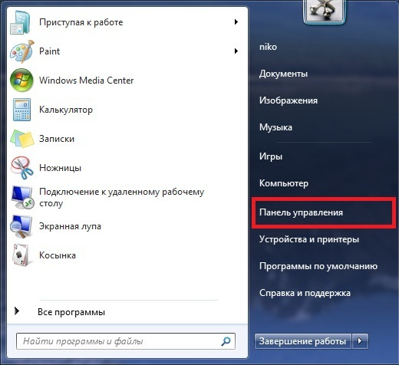

3.В меню "Просмотр" выбираем "Крупные значки". Заходим в "Центр управления сетями и общим доступом"

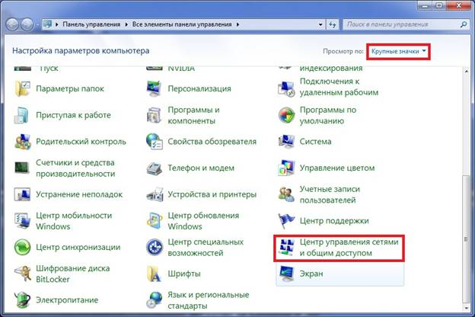
4. Выбираем «Изменение параметров адаптера»
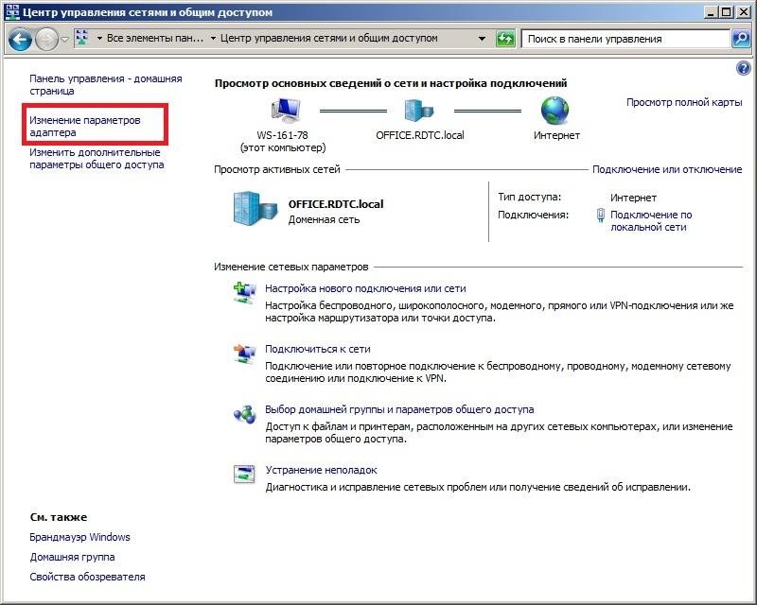

5. В открывшемся окне выбираем подключение ”Подключение по локальной сети” (оно также может называться ”Internet”, либо ”Ethernet”).
Нажимаем на него правой кнопкой мыши, выбираем пункт меню «Свойства».
В открывшемся окне обязательно снимаем галочку со строки «Протокол Интернета версии 6 (TCP/IPv6)»; ставим галочку на строку «Протокол Интернета версии 4 (TCP/IPv4)», выделяем строку «Протокол Интернета версии 4 (TCP/IPv4)», нажимаем кнопку «Свойства».
В открывшемся окне ставим галочки на строки «Получать IP-адрес автоматически», и «Получать адрес DNS-сервера автоматически».
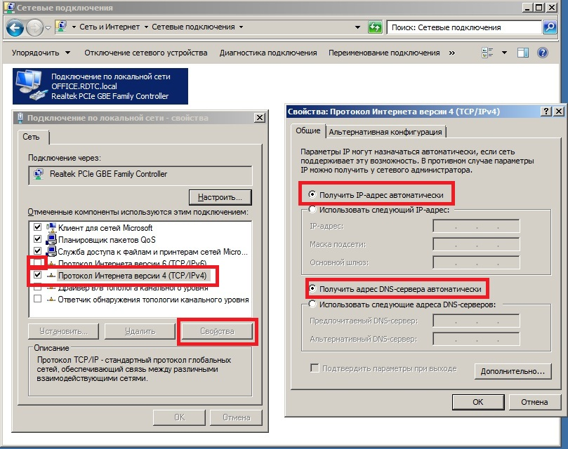
На этом настройка самого соединения завершена, и теперь Вам необходимо пройти процедуру первичной авторизации.
Первичная авторизация

Откройте любой браузер, установленный на Вашем компьютере, введите в адресную строку stat.rdtc.ru.
Откроется страница
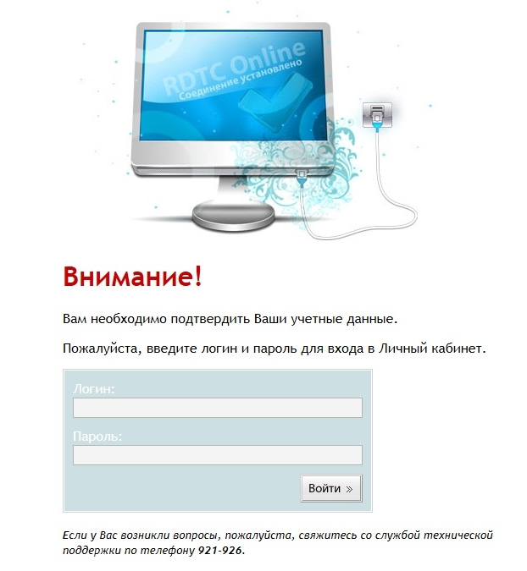
Введите Ваши логин и пароль для входа в личный кабинет.

Если Вы введете какие-либо данные неправильно, откроется страничка
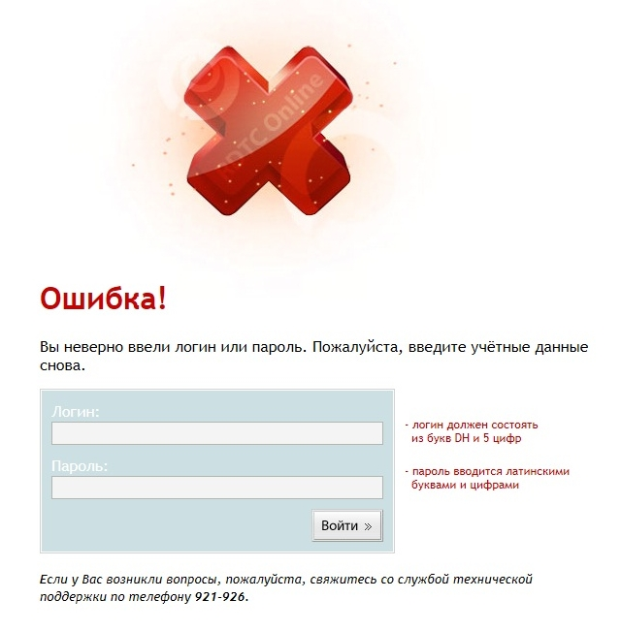
Будьте внимательны при введении логина и пароля!

В случае если у Вас несколько услуг по разным адресам, то Вы увидите страницу выбора адреса услуги
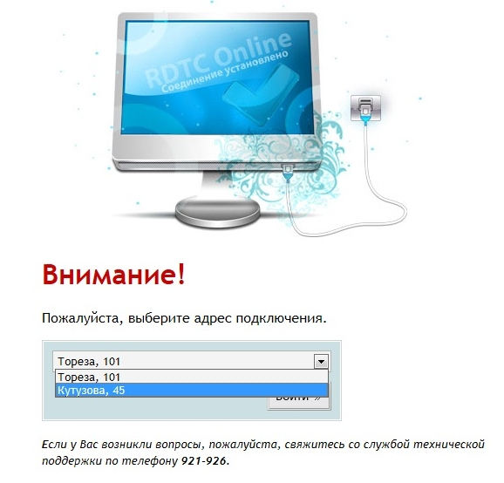
Здесь необходимо выбрать правильный адрес.

Если Вы выберете неправильный адрес, система выдаст ошибку
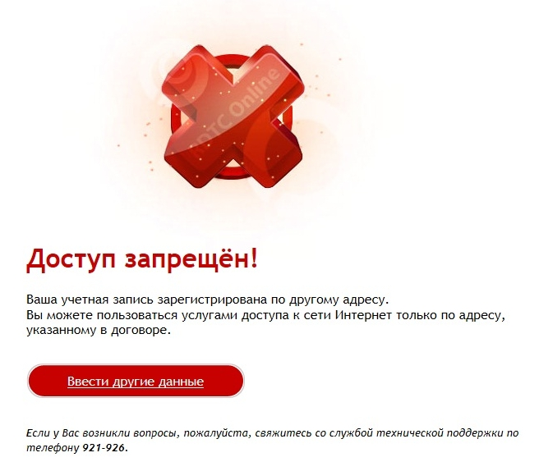
В случае когда у Вас только одна услуга, выбор адреса не предлагается, и при верно введенном логине и пароле Вы перейдете на страницу
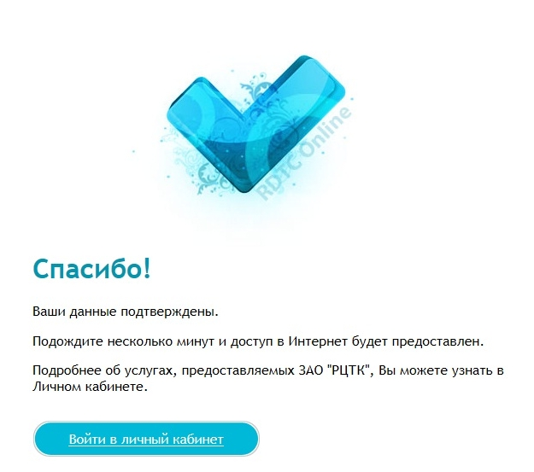
Если Вы дошли до данной страницы, то это означает, что авторизация прошла успешно, и примерно через 1 минуту Вы можете приступить к использованию сети Интернет.

Процедура авторизации проходится только один раз на одном ПК. Если Вы поменяете компьютер (или другое устройство, через которое настроено подключение к сети Интернет), то данную процедуру придется пройти еще раз.

Если у Вас возникли вопросы, Вы можете обратиться в круглосуточную службу технической поддержки по телефону 921-926.

